Počítačová animácia
Počítačová animácia. Rýchlosť. Spôsoby vytvorenia animácie.
Počítače dokážu oživiť nehybný svet textu a grafiky tým, že im umožnia pohyb. Tento proces sa nazýva počítačová animácia.
Okrem filmov sa animácie využívajú :
- Počítačové hry
- Internet
- Reklama
- Veda – zviditeľňuje sa to, čo nemôžeme vidieť
- Vojenské simulácie – testovanie zbraní
- Doprava – animované diagramy ukazujúce návštevnosť umožňujú predvídať problémy s dopravou (leteckou, cestnou, ...)
- Lekári – operácie pri výučbe študentov
Pod počítačovou animáciou môžeme rozumieť sekvenciu počítačom generovaných obrázkov. Animáciu s obľubou využívajú tvorcovia webových stránok na spestrenie obsahu a upútanie pozornosti čitateľa. Ale pozor, aj tu platí pravidlo zlatej strednej cesty. Pri počítačovom spracovaní animácie nie vždy musíme vykresľovať všetky snímky, stačí len tie podstatné, ktoré voláme kľúčové snímky. Ostatné snímky medzi kľúčovými snímkami za nás dopočíta a dokreslí počítač.
Animácia je zložená zo série statických obrázkov nazývaných snímky (fázy, rámce, frames). Jednotlivé snímky môžu byť kresby, nasnímané fotografie, zábery z videa, obrázky vytvorené pomocou grafických programov, atď. Každý nasledujúci obrázok je minimálne odlišný od toho predchádzajúceho.
Aby sa objekty a postavy pohybovali plynule a vytvorili ilúziu pohybu, musí sa za jednu sekundu zobraziť 24 rozličných snímok. Počet zobrazovaných snímok v animácií za sekundu sa nazýva rýchlosť premietania. Udáva sa v snímkach za sekundu (fps – frames per second resp. f/s).
Poznáme 4 základné filmové animačné techniky:
- Kreslené animácie – jedna kresba je nahradená druhou v sekvencii
- Vyrezávané (plôškové) animácie – plôšky sa budú pohybovať alebo budú nahradené inými plôškami
- Modelované animácie – bábika, plastelína, hlina, drôt – niečo, čo môže byť ohnuté alebo vytvarované do iného tvaru
- Počítačovo generované animácie – môžu sa použiť trojrozmerné modely, programy pre architektov, obrázky naskenované, ...

Spôsoby tvorby animácie
- Pri tradičnej konštrukcii počítačovej animácie sa jednotlivé okienka jedno za druhým vytvoria pomocou grafických programov, potom sa poukladajú za seba a prehrajú sa rýchlosťou asi 14 až 30 rámčekov za sekundu.
- Alebo je tu možnosť tvorby animácie takým spôsobom, že vytvoríme prvé okienko a ostatné vytvorí sám počítač pomocou vopred nadefinovaných vzorcov alebo vzťahov.
Animácia
- bitmapová (LogoMotion, MS GIF Animator, ...) gif
- vektorová (ZonerCallisto, Macromedia Flash, ...) swf

- 2D animácia – dvojrozmerné objekty
- 3D animácia – priestorové objekty (Blender, SKETCHUP ...)

Otázky: učiteľ môže námatkovo kontrolovať, či žiaci sledujú výklad a či mu rozumejú
- Vysvetlite, čo je to počítačová animácia.
- Pri akej rýchlosti zobrazovania snímok sa vytvorí ilúzia pohybu?
- V akých jednotkách sa udáva rýchlosť animácie?
- Akými spôsobmi môžeme počítačovú animáciu vytvoriť?
- Kde, okrem filmov sa animácie využívajú?
- Vymenujte aplikácie na tvorbu 2D a 3D animácií.
- Akú príponu majú bitmapové animované súbory?

Úlohy:
- Najprv odhadnite a potom na kalkulačke vypočítajte
  - Koľko snímok potrebujeme v animovanom filme na 1 minútu pre 24 f/s.
  - Ak film trvá 90 minút, koľko snímok bude vo filme?
  - 60 s trvajúci film má okolo 27 metrov. Koľko metrov bude mať 90 minút dlhý film?
- Vytvorte animáciu s piatimi fázami. Každá fáza bude zobrazovať svoje číslo. ( učiteľ predvedie a žiaci následne opakujú po ňom)
Postup:
- Otvoríme program LogoMotion 
- V hlavnej ponuke klikneme na Zobrazenie a vyberieme Obsah (F4) 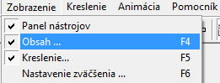

- Na panely Obsah vidíme rámček (fáza, frame), kde budeme kresliť prvý obrázok
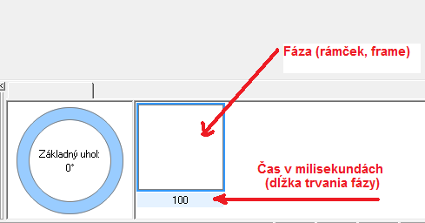

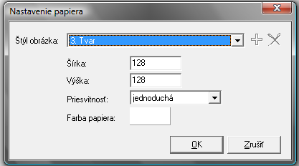
- V hlavnej ponuke klikneme na Animácia, vyberieme Nastaviť papier, Štýl obrázka Tvar (128x128)
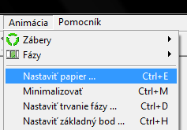

- Na panely nástrojov Kreslenie vyberieme text , Ariel veľkosť 81 napíšeme jednotku 1. Farbu si môžeme zvoliť červenú.
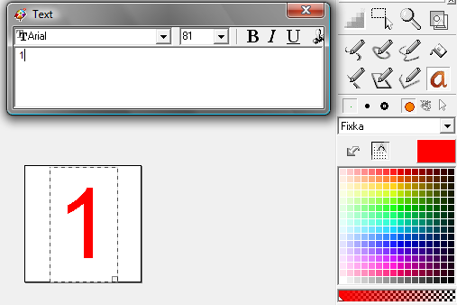
- V hlavnej ponuke klikneme na Úpravy a vyberieme Vložiť nový za (Ins)
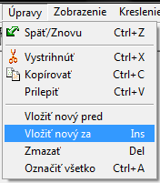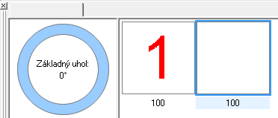

- Na panely nástrojov Kreslenie vyberieme text , Ariel veľkosť 81 napíšeme červenú dvojku 2.
- Takýmto spôsobom pridáme aj čísla 3, 4 a 5.
- Spustíme animáciu alebo zatlačíme F9.
- Zastavíme animáciu. .
- Ak spustíme animáciu, jej rýchlosť môžeme meniť klikaním na šípky .
- Zároveň pozorujeme, ako sa mení čas pod fázami na panely Obsah. Štandardne je tam nastavených 100 ms. Časy môžeme meniť aj každej fáze zvlášť (dvojklik na čas a môžeme ho editovať). Skúsme nastaviť časy tak, aby každá fáza trvala 1s.
- Animáciu uložíme ako cisla.gif.

Domáca úloha:
- Zistite:
- o čom je seriál rozprávok ovce.sk
- koľko obrázkov bolo potrebné nakresliť na jednu minútu seriálu ovce.sk.
- koľko ľudí a ako dlho kreslilo 4 pilotné časti seriálu ovce.sk.
- Zmeňte animáciu cisla.gif tak, aby každé číslo bolo inej farby a každá fáza trvala pol sekundy.

Literatúra:
ŠNAJDER Ľubomír – KIREŠ Marián : Práca s multimédiami. Bratislava: ŠPN, 2005. ISBN 80-10-00422-7, s. 24-27.
SALANCI Ľubomír: Práca s grafikou. Bratislava: ŠPN, 2009. ISBN 978-80-10-01717-1 s. 16.
Zdroje:
www.cs.ics.upjs.sk/~lucza/mao/Animacie.pdf
www.janmt.wz.cz/studmat/LogoMotion1.pdf
www.janmt.wz.cz/studmat/LogoMotion3.pdf
www.stv.sk/telexim/zlaty-fond/animovane-bezkomentara/
www.ovce.sk/projekt.phtml?pg=informacie

